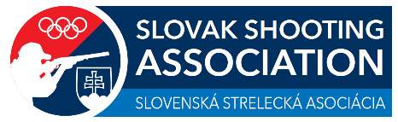
PRIHLÁŠKA
Nového člena asociácie

Slovenská strelecká asociácia
Komárňanská 46,
947 01 Hurbanovo, SR

Vec: Prihláška nového člena asociácie – žiadosť

Meno a priezvisko: ......................................................................................Titul:....................................
Adresa trvalého pobytu: ........................................................................................................................
Dátum narodenia: .................................................Rodné číslo: .......................................................
Tel. číslo: .......................................................................E-mail: ....................................................................
Skupina ZP (ak je držiteľom): .............................................................................................................
Zároveň žiadam o členstvo v SSZ: áno – nie
Členské číslo SSZ (ak bolo vydané): ...............................................................................................
Disciplína športovej streľby:
- Olympijský trap
- Univerzál trap, Americký trap
- Skeet
- Compak sporting
- Disciplíny guľových zbraní

Súhlasím , v zmysle zákona 18/2018 Z.z. o ochrane osobných údajov v informačných systémoch ,aby boli moje hore uvedené osobné údaje použité na účely nevyhnutné pre registráciu v asociácií .Asociácia týmto prehlasuje , že osobné údaje uvedené v prihláške použije len uvedenému účelu. Áno – nie

V.................................dňa....................................... ...............................................
podpis žiadateľa

Práva a povinnosti členov asociácie: Podľa aktuálneho znenia stanov
Členský príspevok: 25,- EUR (nová registrácia + 5,- EUR spolu tak 30,-EUR)
Termín úhrady čl. príspevku: ročne, vždy do 29.02.

Členský preukaz Vám bude vystavený do 5 pracovných dní od rozhodnutia o prijatí člena do asociácie. Termín a čas vyzdvihnutia preukazu si môžete vopred dohodnúť telefonicky alebo mailom.

